03.10. 5-А ( 1 група) укр.мова Добровольська В.Е.

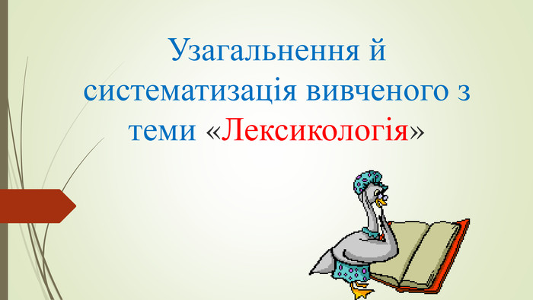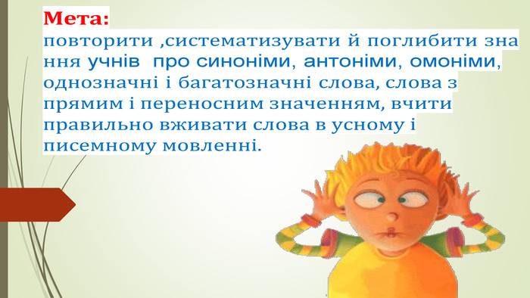

1. Знайти пряме і переносне значення, виписати у дві колонки.

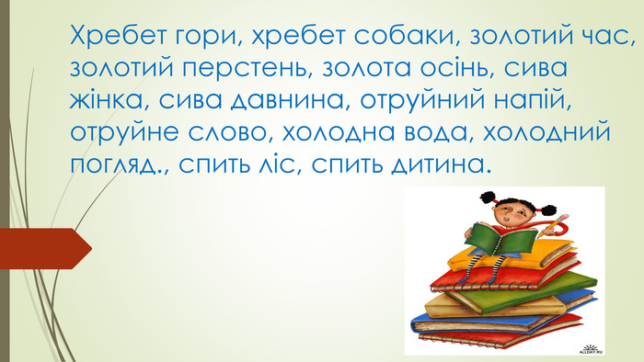

1. Усно. Підібрати синонім до слова СИЛЬНИЙ



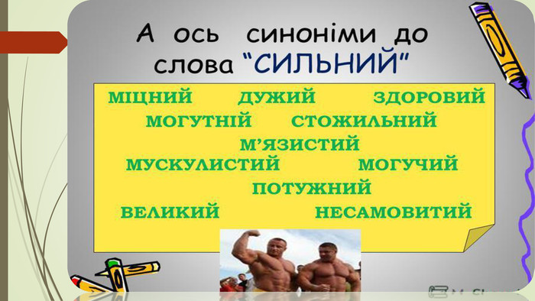

1. Вибіркова робота (письмово ). Вчитель розподіляє дітей на групи і дає завдання.

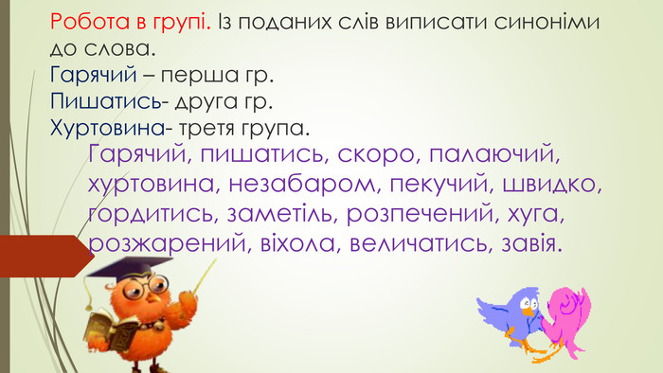

1. Усно. Підібрати антоніми до прислів’їв.

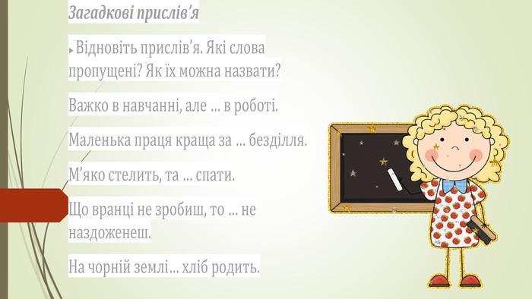

1. Усно. Повторити про багатозначні та однозначні слова

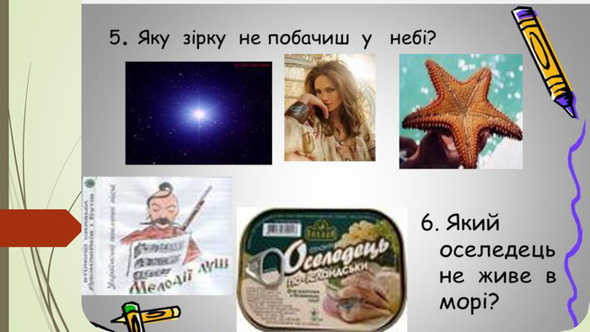

Відпочиваємо та вголос проговорюємо.

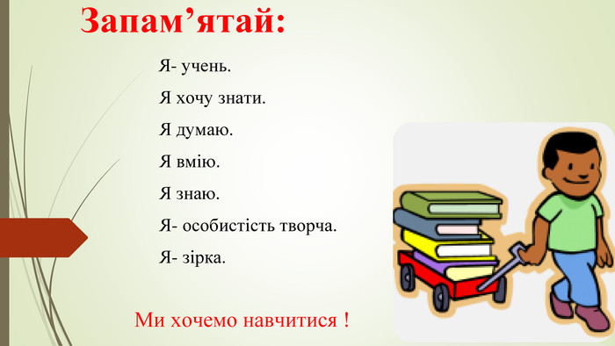

1. Знайти омоніми (записати їх разом із поясненням)

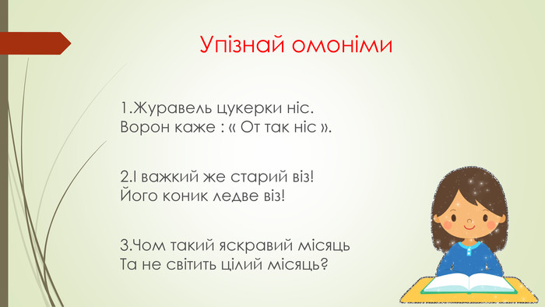

**Домашнє завдання**

Я- редактор! Говоримо українською.

Вправа 138 с.57 ( відредагувати словосполучення, записати до зошита).

